УТВЕРЖДАЮ
Проректор МГТУпо научной работе
_____________С.Р. Деркач
«___»_____________2014 г.
2012 г.

ПРИЛОЖЕНИЕ №1 к ПОЛОЖЕНИЮ
о соревновании по робототехнике
в рамках Студенческой научно-технической конференции МГТУ
1. Сроки и место проведения Соревнований
1.1 Соревнования проводятся 18 апреля 2014 года по адресу: г. Мурманск, ул. Спортивная,13, Актовый зал.
1.2 Регистрация команд осуществляется с 13.00 до 14.30 «18» апреля 2014 г.
1.3. Время на сборку и отладку с 13.00 до 14.00 «18» апреля 2014 г.
1.4 Официальное открытие соревнований состоится в 14.30 «18» апреля 2014 г.
1.5 Начало соревнований объявляется в 14.30 «18» апреля 2014 г.
2. Регламент Соревнований на сезон 2014 года
2.1 Категория «Следование по линии»

2.1.2 Общие положения

- Соревнования состоят из 2 раундов по регламенту Открытого робототехнического турнира на Кубок Политехнического музея (г. Москва, электронный ресурс http://www.railab.ru/tekushchie-reglamenty/line.html).
- Операторы могут настраивать робота только во время сборки и отладки.
- Время сборки и отладки равняется 60 минутам.
- Участники начинают тестировать роботов на поле после старта отсчета времени сборки и отладки.
- Команды должны поместить робота в инспекционную область после окончания времени сборки. После подтверждения судьи того, что роботы соответствуют всем требованиям, соревнования начинаются.
- Если при осмотре будет найдено нарушение в конструкции робота, то судья предоставляет 3 минуты на устранение нарушения. Если нарушение не будет устранено в течение этого времени, команда не сможет участвовать в состязании.
- После окончания времени сборки нельзя модифицировать или менять роботов (например: загрузить программу, поменять батарейки). Также команды не могут просить дополнительного времени.
- По окончании первого раунда будет дано 15 минут на настройку робота. Участники могут забрать роботов в область сборки, чтобы улучшить работу робота и провести испытания. После окончания времени отладки участники должны поместить робота в инспекционную область. После того, как судья повторно подтвердит, что робот отвечает всем требованиям, робот будет допущен к участию во втором раунде.

Судейство
- Организаторы оставляют за собой право вносить в правила состязаний любые изменения.
- Контроль и подведение итогов осуществляется судейской коллегией в соответствии с приведенными правилами.
- Судьи обладают всеми полномочиями на протяжении всех состязаний. Все участники должны подчиняться их решениям.
- Если появляются какие-то возражения относительно судейства, команда имеет право в устном порядке обжаловать решение судей в Оргкомитете не позднее окончания текущего раунда.
- Переигровка может быть проведена по решению судей в случае, когда робот не смог закончить этап из-за постороннего вмешательства, либо когда неисправность возникла по причине плохого состояния игрового поля, либо из-за ошибки, допущенной судейской коллегией.
- Члены команды и руководитель не должны вмешиваться в действия робота своей команды или робота соперника ни физически, ни на расстоянии. Вмешательство ведет к немедленной дисквалификации.
- Судья может закончить состязание по собственному усмотрению, если робот не может продолжить движение в течение 15 секунд.
- Распределение мест будет определяться по результату в лучшей попытке.

Требования к команде
- Операторы одного робота не могут быть операторами другого робота.
- В день соревнований, если конструкция робота предусматривает изменение алгоритма работы с использованием ПК, то на каждого робота команда должна иметь свой портативный компьютер c установленным и налаженным программным обеспечением, а также все необходимые материалы, такие как: робот, диск с программами, запас необходимых деталей и компонентов, запасные батарейки или аккумуляторы и т.д.
- Во время всего дня проведения состязаний запрещается использовать беспроводные технологии для управления роботом или загрузки программ (Bluetooth, другие беспроводные пульты и устройства, их заменяющие). Если будет обнаружено злонамеренное использование таких устройств, уличенная команда будет дисквалифицирована. Во время проведения соревнований запрещены любые устройства и методы коммуникации. Всем, кто находится вне области состязаний, запрещено общаться с участниками. Если все же необходимо передать сообщение, то это можно сделать только при непосредственном участии члена оргкомитета.
- В зоне состязаний (зоне сборки и полей) разрешается находиться только участникам команд (тренерам запрещено), членам оргкомитета и судьям.
- После старта попытки запрещается вмешиваться в работу робота.
- Участникам команды запрещается покидать зону соревнований без разрешения члена оргкомитета.
- При нарушении командой одного из пунктов 4, 6, 7 команда получит предупреждение. При получении командой 3-х предупреждений команда будет дисквалифицирована.

Требования к роботу
- Максимальная ширина робота - 40 см, длина - 40 см.
- Вес робота не должен превышать 10 кг.
- Робот должен быть автономным, т.е. не допускается дистанционное управление роботом.
- Количество двигателей и датчиков робота не ограничено. Готовые роботы, не требующие сборки, например Polulu 3pi, SumoBot от Parallax, Sumovor от Solarbotics и т. д., имеющие готовые алгоритмы прохождения линии не допускаются к участию в соревнованиях.
- Робот, не соответствующий требованиям, не будет допущен к участию в соревнованиях, либо результат робота будет аннулирован.

Описание поля
- Цвет полигона - белый.
- Цвет линии – черный.
- Ширина линии - 50 мм.
- Минимальный радиус кривизны линии – 300 мм.
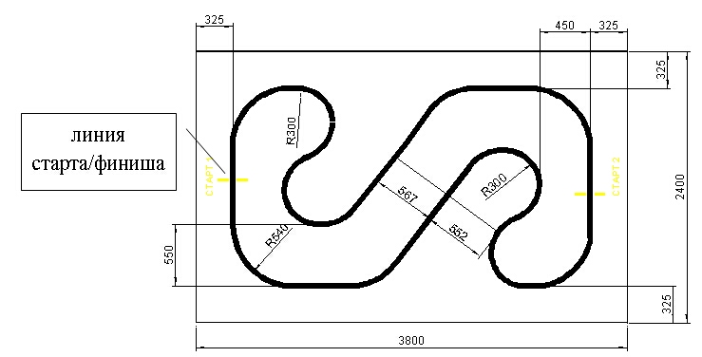

Правила отбора победителя
- В соревновании робот участника стартует и финиширует на одной стартовой позиции. По обоюдному согласию участников могут проводиться парные заезды. На прохождение дистанции каждой команде дается не менее двух попыток (точное число определяется судейской коллегией в день проведения соревнований). В зачет принимается лучшее время.
- Победителем будет объявлена команда, потратившая на преодоление дистанции наименьшее время.
- Процедура старта: робот устанавливается участником на линии перед стартовой линией. До команды «СТАРТ» робот должен находиться на поверхности полигона и оставаться неподвижным. После команды «СТАРТ» участник должен запустить робота и покинуть стартовую зону. Началом отсчета времени заезда является момент пересечения передней частью робота стартовой линии. Окончанием отсчета времени заезда является момент пересечения передней частью робота финишной линии.
- Если робот потеряет линию более, чем на 5 секунд, то время попытки будет остановлено (потерей линии считается состояние, когда никакая часть робота не находится над линией).

2.2 Творческая категория

Общие положения
- Тема творческой категории: «Я и робот».
- К участию в творческой категории допускаются команды, реализовавшие проекты с использованием любых типов устройств, робототехнических наборов и самостоятельно разработанных конструкций из любых материалов. Проект также может быть реализован в форме чертежей, схем, рисунков, выполненных вручную или с использованием различных программных средств.
- В команде может быть не более трех членов команды. Возраст участников не ограничен.
- В творческой категории могут принимать участие члены команд или команды, участвующие в других категориях соревнований, с демонстрацией разработок, отличающихся от решений, которые будут представлены ими в основной и открытой категориях.
- Для демонстрации каждого проекта будет предоставлена небольшая площадка и место для размещения стендового доклада (плаката или баннера).
- Для представления каждого проекта также будет предоставлена возможность выступления с докладом (не более 5 минут) перед членами жюри и гостями соревнований.
- Выявление победителя творческой категории будет производиться жюри. Максимальное число очков для оценки проекта равно 100 баллам. Общий счет делится на следующие категории:
- Соответствие теме (максимум 10 очков).
- Качество описания (максимум 10 очков).
- Техническая сложность (максимум 20 очков).
- Оригинальность и/или творческий подход (максимум 20 очков).
- Стенд (максимум 20 очков).
- Презентация (максимум 20 очков).

Разработан:

Доцент кафедры А и ВТ
«____»_____________2014 г. |  | ______________________  подпись |  | В.В. Яценко  Ф.И.О.

СОГЛАСОВАНО:

Зав. кафедрой А и ВТ
«____»_____________2014 г. |  | ______________________  подпись |  | А.А. Маслов  Ф.И.О.

